Een duurzame waterdoorlatende verharding, zelfs voor zwaar verkeer
Drainix®

Inleiding
In Vlaanderen zijn voor de aanleg van nieuwe of heraanleg van bestaande verhardingen (met een opp. groter dan 40 m²) in de Gewestelijke Stedenbouwkundige Verordening voor Hemelwaterputten, Infiltratie- en Buffervoorzieningen strikte regels opgelegd. Om aan deze eisen te voldoen is het aanleggen van een waterdoorlatende verharding met infiltratie in de ondergrond een goede en efficiënte oplossing. Indien infiltratie in de ondergrond niet mogelijk is kan overgegaan worden naar buffering in de structuur en vertraagde afvoer van het water.
Belangrijk voor een waterdoorlatende verharding is dat het water doorheen de volledige structuur kan infiltreren en dat dus niet enkel de verharding zelf doorlatend dient te zijn, maar ook de fundering en onderfundering die zich hieronder bevinden.
Tevens is het gewenst dat de verharding goed berijdbaar is.
Een verharding aangelegd met Deschacht Drainix® voldoet aan beide eisen: door de grote openingen is deze verharding perfect doorlatend zonder in te boeten aan draagkracht. De verharding zal fungeren als een betonplaat en dus ook zwaar en wringend verkeer kunnen weerstaan. Bij de aanleg dienen dan ook de regels voor het aanleggen van een verharding in platenbeton gevolgd te worden.
Voor de dimensionering van de wegstructuur dienen twee aspecten in beschouwing genomen te worden: het type ondergrond en het type verkeer.
De doorlatendheid van de ondergrond zal bepalen of een drainage onder de structuur noodzakelijk is of niet. Bij een sterk doorlatende grond is een extra drainage niet nodig. Indien de grond echter een klei-of leemachtige grond is zullen extra maatregelen genomen dienen te worden om het water uit de structuur af te voeren.
Bij een hoge watertafel zal de hoeveelheid water dat gebufferd kan worden afnemen en het infiltreren van water sterk verminderen. Hierdoor zal de draagkracht van de verharding tijdelijk verminderen. Een voordeel van het gebruik van deze waterdoorlatende verharding is wel dat er geen druk op de bovengelegen lagen zal ontstaan door de hogere waterstand.
Het type verkeer en de frequentie van het verkeer zullen het type en de dikte van de verharding en de fundering bepalen. Bij zwaar verkeer zal een fundering in drainerend schraal beton geplaatst dienen te worden, bij lichter verkeer is het voldoende een fundering in steenslag toe te passen.

Dimensioneringskeuze

Type grond
Een eerste keuze die gemaakt dient te worden betreft de noodzaak tot draineren van de structuur. Indien de grond goed doorlatend is, met een doorlatendheidscoëfficiënt groter dan 1*10⁻⁶ m/s, zal het water binnen een aanvaardbare tijd in de grond kunnen infiltreren. Hier is een drainage onderaan de structuur, waarbij het water afgevoerd wordt naar een gracht, infiltratiesysteem of regenwaterafvoer niet noodzakelijk. Indien de grond minder doorlatend is dient een drainage onderaan de structuur ervoor te zorgen dat het water al dan niet vertraagd uit de structuur kan lopen. Buffering van het water in de structuur kan dan wel.
In alle gevallen dient een overloop voorzien te zijn om bij overvloedige regen het water toch af te voeren. Dit kan een kleine drainagebuis zijn ter hoogte van de fundering. Het is ook mogelijk dat beslist wordt om water tijdens een zware regenbui gewoon in en op de verharding te bufferen. Dit is zeker een goede oplossing als de verharding op een laag punt gelegen is en er bijgevolg geen gevaar van overstroming van nabijgelegen woningen of gebouwen is.

Verkeer
Een volgende keuze die gemaakt dient te worden is de werkelijke opbouw van de structuur. Bij zwaarder verkeer met vrachtwagens wordt geopteerd voor een meer draagkrachtige fundering in drainerend schraal beton.

Overzicht structuren
Hieronder wordt een overzicht gegeven van de verschillende structuren. Bij de keuze voor de opbouw is het belangrijk dat alle lagen waterdoorlatend zijn. Dit wordt bekomen door de beperking van de hoeveelheid fijne materialen, zijnde de fractie granulaten kleiner of gelijk aan 63 µm. Bij voorkeur is deze kleiner dan 3% (f₃ volgens PTV 411) en in elk geval kleiner dan 7%. Ook worden eisen gesteld op de kwaliteit van de materialen om vorming van fijnen tijdens aanleg of bij gebruik te vermijden.
In de tabel wordt verwezen naar het Standaardbestek 250 (SB 250), versie 4.1a voor de eigenschappen van de materialen. De hoofdstukken en paragrafen zijn in italic aangegeven).

 | Structuur 1.a | Structuur 1.b | Structuur 2.a | Structuur 2.b
Doorlatendheid grond | k ≥ 1*10⁻⁶ m/s |  | k < 1*10⁻⁶ m/s
Verkeer | > 10 VW/d | ≤ 10 VW/d | > 10 VW/d | ≤ 10 VW/d
Opbouw
Verharding | 15 cm Deschacht Drainix®
Straatlaag | 3 cm steenslag 0/6,3 of 2/6,3 met een beperking van de fijne deeltjes (doorval zeef 63 µm ≤ 3%) (6-3.1.2.1.B of 3-7.1.2.11)
Geotextiel | Geotextiel voor drainagesystemen  (3-13.2.1.2) |  | Geotextiel voor drainagesystemen  (3-13.2.1.2)
Fundering | 20 cm drainerend schraal beton  (5-4.10) | 20 cm steenslag voor waterdoorlatende onderfundering (5-4.13) | 20 cm drainerend schraal beton  (5-4.10) | 20 cm steenslag voor waterdoorlatende onderfundering (5-4.13)
Onderfundering | 20 cm steenslag voor waterdoorlatende onderfundering (5-3.6)
Geotextiel | Geotextiel voor aardebaan of baanbed van wegen (3-13.2.1.3)

Materiaaleigenschappen en uitvoering
De verharding is een platenbetonverharding met grasdalopeningen en een waterdoorlatend oppervlak van ca 30%. Deze wordt aangelegd in een dikte van 15 cm. De openingen worden bekomen door het plaatsen van een PP kunststoffen frame waarin het beton gegoten wordt. Om dit frame te kunnen stellen wordt eerst een straatlaag aangelegd in een dikte van 3 à 4 cm. Dit zorgt voor een effen oppervlak en een homogene dikte van het beton te verkrijgen.
De kunststof elementen hebben een afmeting van 120*60*15 cm. Om verplaatsing van het kunststoffen frame tegen te gaan wordt een wapeningsnet tussen de pieken geplaatst. Dit wapeningsnet heeft een diameter van 6 mm of 8 mm, 150 mm * 150 mm en rust op geïntegreerde afstandshouders op een hoogte van 37mm.
Door de plaatsing van de kunststof elementen over een bepaalde zone kan een patroon verkregen worden waardoor bijvoorbeeld parkeerzones afgebakend worden door een gesloten wandelpad. Op die manier hoeft geen extra markering op de bestrating aangebracht te worden en is het steeds mogelijk om op een gesloten verharding in-en uit te stappen
Bij de aanleg dienen de klassieke vereisten voor een betonverharding gevolgd te worden. Gezien de beperkte dikte is de lengte beperkt tot 4,5 m. Bij gebruik van een net met 10 mm diameter kan overgegaan worden naar lengtes van 5,0 m.
Het beton voldoet aan de normen NBN EN 206 en NBN B 15-001 en heeft een minimum sterkteklasse C30/37 met een maximale korrelmaat D_{max}= 14 mm. Er wordt geen luchtbelvormer toegepast, wel wordt het beton behandeld met een impregneermiddel om afschilfering ten gevolge van vorst-dooicycli in aanwezigheid van dooizouten te vermijden. Het beton heeft een minimale sterkteklasse C30/37 en een omgevingsklasse EE3.
Gezien het afstromend water van een waterdoorlatende verharding infiltreert in de ondergrond is het niet de bedoeling dooizouten op deze verharding aan te brengen, maar er zullen wel dooizouten aangevoerd worden door de wagens die erop rijden.

Straatlaag
Fundering
Onderfundering
Geotextiel
Impregneermiddel
Uitvoering
Stabiliteit van grond: 17MPa
Plaatsing onderfundering / fundering 35/80 MPa
Plaatsing straatlaag
Plaatsing kunststof mal: minstens 10 cm van buitenste rand
Bij onderbrekingen van kunststof mal dienen afstandhouders geplaatst te worden om net op hoogte van 4 cm van de grond te leggen. Dit kan gerealiseerd worden met betonnen afstandhouders
Uitvoering beton + bescherming
Plaatsing hydrofobering

Algemeen principe: doorlatend van bovenaan de structuur tot beneden
- Type ondergrond => infiltratie of buffering, noodzaak van drainageleiding
- Type toepassing:
  - Doorgaand verkeer: beton + fundering + onderfundering
  - parkeerzone:
    - bij niet-vorstgevoelige grond – verharding + fundering
    - bij vorstgevoelige grond: beton + fundering + onderfundering
  - tweesporenpad: beton + fundering + onderfundering
  - bermversteviging

Plaatsing Drainix®
De kunststofplaten van 120cm*60cm worden geplaatst op de onderfundering en kunnen onderling verbonden worden door de voorziene verbindingsbruggen Dit is niet noodzakelijk gezien de platen dmv de wapeningsnetten nadien onderling verbonden worden, maar kan een handig hulpmiddel zijn bij plaatsing.
Na het leggen van de Drainix®, worden de wapeningsnetten van 6mm of 8mm gelegd op de voorziene geïntegreerde afstandshouders van de Drainix®.
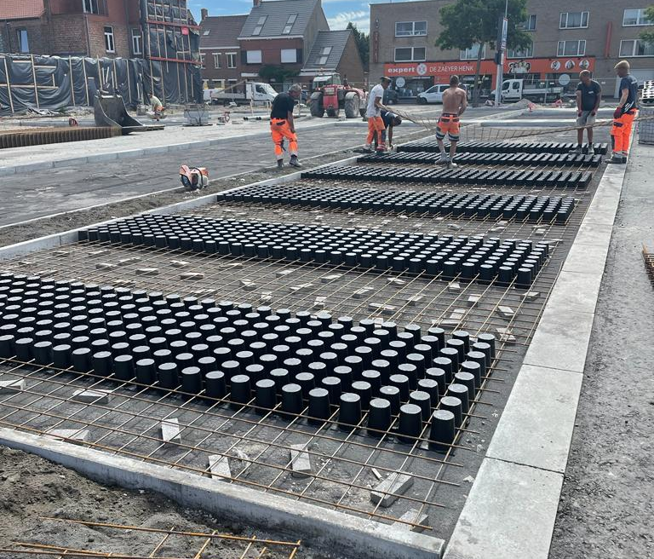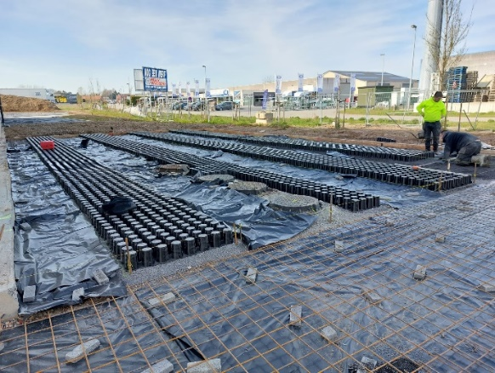

Nu kan overgegaan worden tot het opgieten met beton. Deze wordt afgestreken gelijk met de bovenkant van de Drainix® . Na het uitharden van het beton (min 48u), kan overgegaan worden tot het thermisch of mechanisch verwijderen van de dekseltjes van de Drainix®.

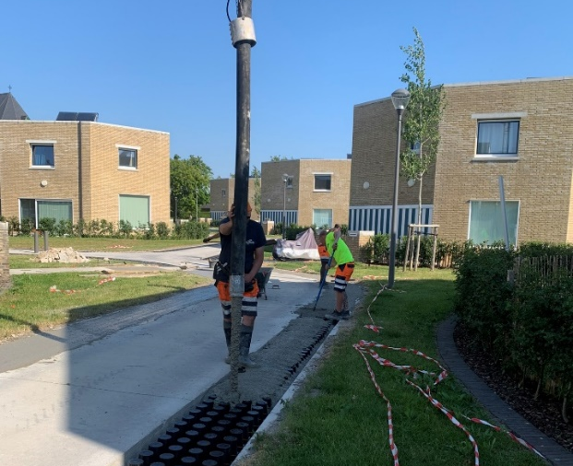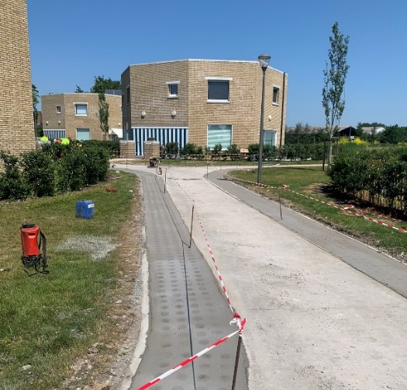

Thermisch (brander) Mechanisch (T-steel met conus)
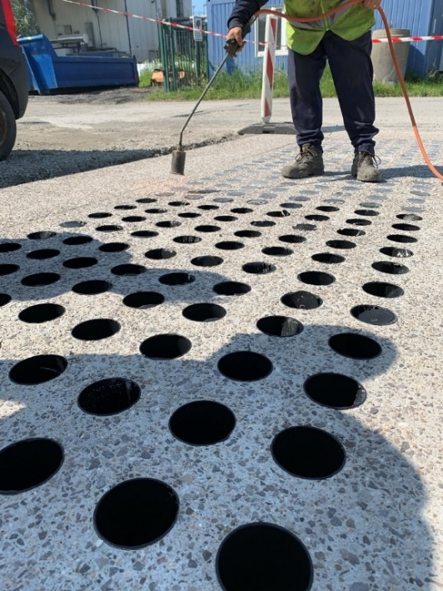

In beide toepassingen zullen de dekseltjes in de openingen van de betonnen plaat vallen. Deze dekseltjes kunnen achteraf manueel verwijderd worden (of met een prikker of stofzuiger). Zelfs indien deze niet verwijderd worden, voldoet de waterdoorlatende verharding nog steeds aan de PTV126.
De openingen zijn nu gecreëerd. Deze openingen kunnen nu opgevuld worden met infiltrerend materiaal naar keuze (sierstenen, grond met graszaadmengsel, …)

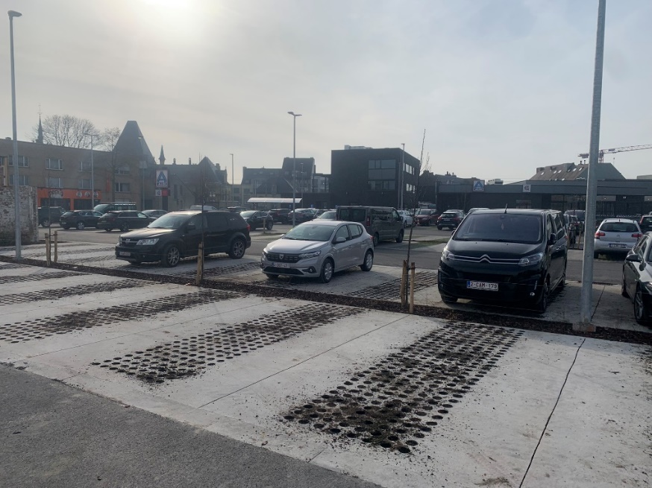
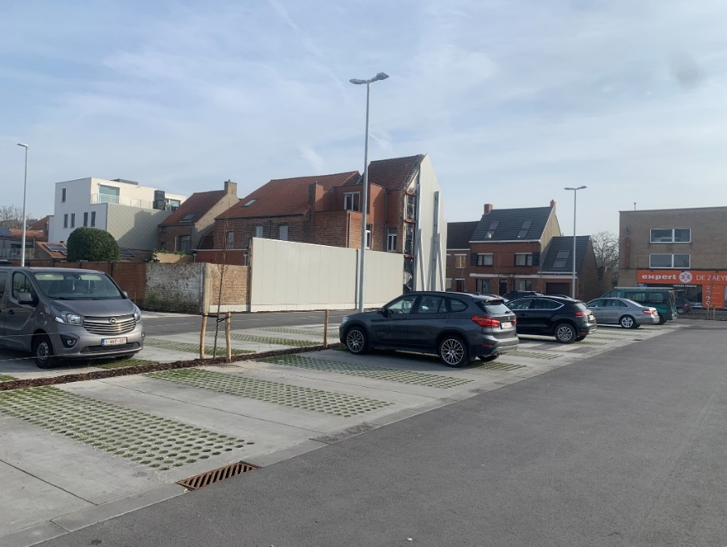
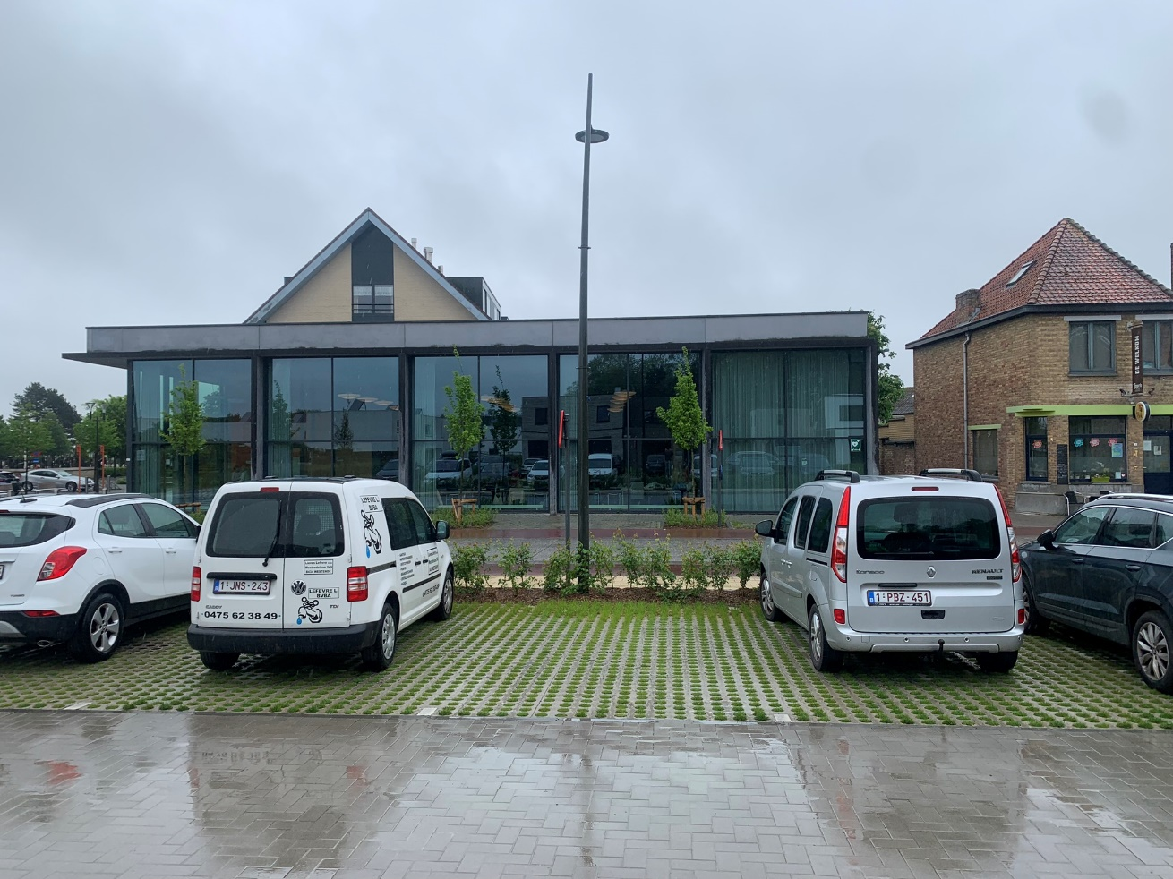

Krimpvoegen
Basisregel toepassen voor de krimpvoegen.

- Indien het betonnen vlak breder is dan 3m: krimpvoeg voorzien elke 3m60
- Indien het betonnen vlak smaller is dan 3m: krimpvoeg voorzien elke 3m

